

**iRobotSma**

**Clastrier & Debat**

**MANUEL UTILISATEUR**

Sauvegarde/Chargement d’une grille

Dans le but de persister les données, pour reprendre le scénario en cours plus tard, il est possible de sauvegarder l’état de la grille. Les infos sont stockées dans un fichier xml. Il faut recharger ce même fichier pour revenir dans ce même état.

Sauvegarde

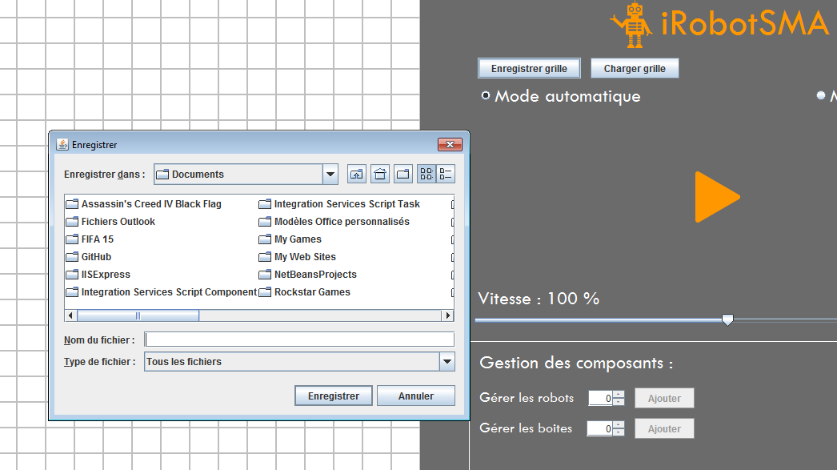

**l’extension .xml est ajoutée automatiquement**

**Sélection de l’emplacement de sauvegarde**

Chargement

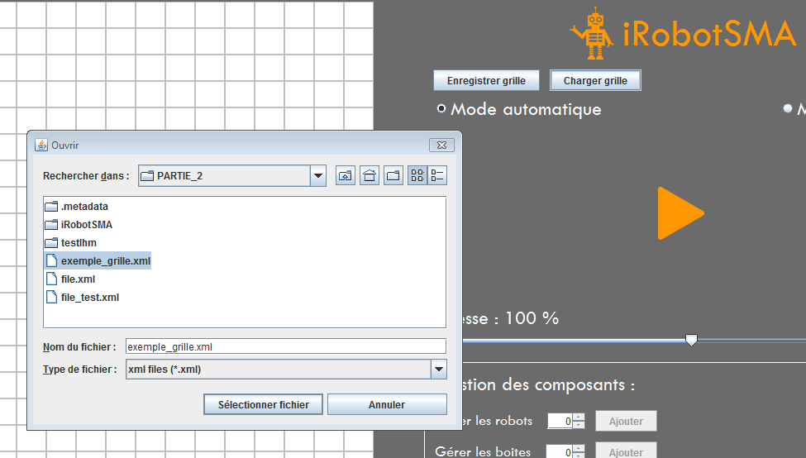

**Selection de la grille à charger**